महाराष्ट्र शासन  माहिती व जनसंपर्क महासंचालनालय | ३० ऑगस्ट २०२६
शासकीय प्रसिद्धीपत्रक

‘बाल्यावस्थेतील प्रारंभिक विकास’ विषयावरील कार्यशाळेचे मुख्य सचिव राजेशकुमार अग्रवाल यांच्या हस्ते उद्घाटन
पुणे · ३० ऑगस्ट २०२६
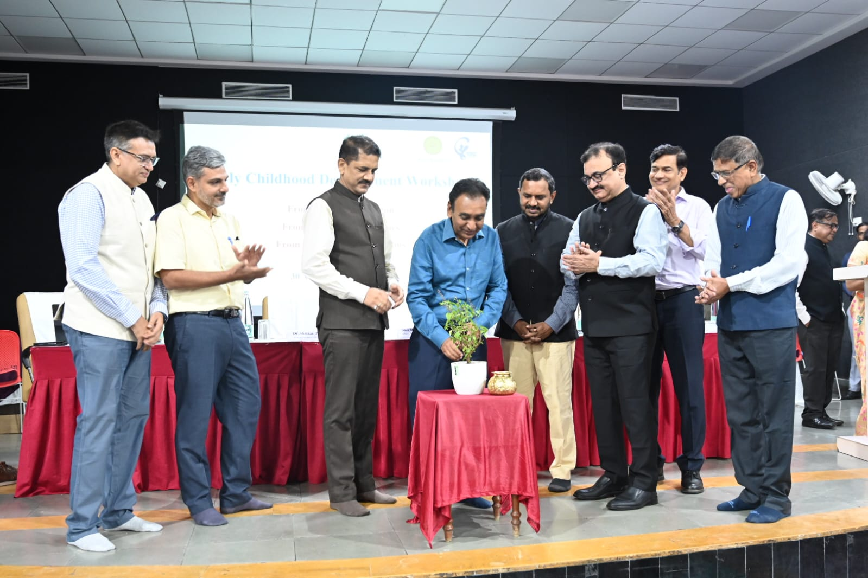

विद्यमान योजनांतील त्रुटी दूर करून प्रभावी अंमलबजावणीवर भर
पुणे, दि. ३० : बालकांच्या सर्वांगीण विकासासाठी कार्ययोजना तयार करण्यासाठी यशदा येथे ‘बाल्यावस्थेतील प्रारंभिक विकास’ या विषयावर आयोजित कार्यशाळेचे उद्घाटन मुख्य सचिव राजेशकुमार अग्रवाल यांच्या हस्ते करण्यात आले.
यावेळी मुख्यमंत्र्यांचे प्रधान सचिव डॉ. श्रीकर परदेशी, सार्वजनिक आरोग्य विभागाचे प्रधान सचिव डॉ. निपुण विनायक, मेघालय राज्याचे प्रधान सचिव संपतकुमार, आदिवासी विभागाचे सचिव विजय वाघमारे, ग्रामविकास सचिव डॉ. चंद्रकांत पुलकुंडवार, यशदाचे महासंचालक डॉ. सुहास दिवसे यांच्यासह विविध विभागांचे वरिष्ठ अधिकारी, जिल्हा परिषदेचे मुख्य कार्यकारी अधिकारी, तज्ज्ञ डॉक्टर उपस्थित होते.
कार्यशाळेची भूमिका स्पष्ट करताना मुख्यमंत्र्यांचे प्रधान सचिव डॉ. श्रीकर परदेशी म्हणाले, बाल्यावस्थेतील प्रारंभिक विकास हा विषय योग्य पद्धतीने हाताळल्यास भविष्यातील अनेक सामाजिक विकासाची उद्दिष्टे साध्य करता येऊ शकतात. त्यामुळे या विषयाकडे केवळ एका विभागाचा विषय म्हणून न पाहता विविध विभागांनी एकत्रितपणे विचार करून कृती करण्याची आवश्यकता आहे.
बालकाच्या आयुष्यातील पहिली हजार दिवस अत्यंत महत्त्वाची असतात. गर्भधारणेपासून जन्मानंतरच्या पहिल्या दोन वर्षांपर्यंतचा हा कालावधी विशेषतः मेंदूच्या विकासासाठी निर्णायक असतो. या काळात शासन, समाज आणि पालकांकडून होणारे सकारात्मक हस्तक्षेप जितके परिणामकारक असतील, तितका त्याचा लाभ बालकाला पुढील आयुष्यात मिळतो. विकासाच्या योग्य टप्प्यावर आवश्यक बाबी साध्य झाल्या नाहीत, तर त्याचे परिणाम पुढील संपूर्ण आयुष्यावर होऊ शकतात. त्यामुळे बालकाच्या विकासाच्या सुरुवातीच्या टप्प्यातच योग्य हस्तक्षेप करणे आवश्यक आहे. एकदा बालकाचे वय पुढे गेले की, त्या वयात साध्य करावयाच्या विकासाच्या संधी त्याच स्वरूपात पुन्हा उपलब्ध होत नाहीत, असे डॉ. परदेशी यांनी स्पष्ट केले.
राष्ट्रीय कुटुंब आरोग्य सर्वेक्षणाचा संदर्भ देताना ते म्हणाले, महाराष्ट्रात बालकांमधील वाढ खुंटण्याचे प्रमाण कमी करण्याच्या दिशेने चांगली प्रगती झाली आहे. सर्वेक्षणाच्या तिसऱ्या टप्प्यात हे प्रमाण सुमारे ४६ टक्के होते. त्यानंतरच्या काळात त्यात लक्षणीय घट झाली असून अलीकडील सर्वेक्षणानुसार हे प्रमाण सुमारे २९.५ टक्क्यांपर्यंत आले आहे. महाराष्ट्र हे देशाच्या आर्थिक विकासाचे इंजिन म्हणून ओळखले जाते. त्याचप्रमाणे सामाजिक विकासाच्या निर्देशांकांमध्येही राज्याने अधिक वेगाने प्रगती करणे आवश्यक असून, लहान मुलांच्या वयानुसार उंची आणि वाढीमध्ये अपेक्षित सुधारणा करण्यासाठी अधिक प्रभावी प्रयत्नांची गरज आहे.
बाल्यावस्थेतील प्रारंभिक विकासाचा परिणाम केवळ बालकाच्या आरोग्यापुरता मर्यादित नसून त्याचा थेट संबंध पोषण, पूर्वप्राथमिक शिक्षण, शालेय कामगिरी, भविष्यातील उत्पादकता आणि मानवी भांडवल निर्मितीशी आहे. बालकाला योग्य पोषण मिळाल्यास आरोग्य चांगले राहते; चांगल्या आरोग्यामुळे शाळेतील उपस्थिती आणि शिकण्याची क्षमता सुधारते. शालेय कामगिरी चांगली झाल्यास भविष्यातील उत्पादकता वाढते आणि त्यातून चांगले जीवनमान साध्य होण्यास मदत होते. त्यामुळे प्रारंभिक बालविकासासाठी केलेले प्रयत्न हे भविष्यातील सक्षम समाज आणि सक्षम मनुष्यबळ निर्मितीसाठी महत्त्वपूर्ण ठरतात, असे डॉ. परदेशी यांनी सांगितले.
प्रारंभिक बालविकासाचा संबंध शाश्वत विकास उद्दिष्टांमधील अनेक उद्दिष्टांशी संबंधित आहे. शून्य उपासमार, उत्तम आरोग्य, गुणवत्तापूर्ण शिक्षण, लैंगिक समानता, गरिबी निर्मूलन, सन्मानजनक रोजगार आणि आर्थिक विकास यांसारख्या विविध क्षेत्रांवर प्रारंभिक बालविकासाचा सकारात्मक परिणाम होतो. मुख्यमंत्री देवेंद्र फडणवीस यांच्या अध्यक्षतेखाली २३ जुलै रोजी शाश्वत विकास उद्दिष्टांबाबत कृती कक्षाची बैठक झाली होती. यात सविस्तर चर्चा झाली. राज्य ज्या क्षेत्रात मागे आहे, त्या क्षेत्रापासून सुधारणा करण्याची आवश्यकता व्यक्त करण्यात आली होती. प्रारंभिक बालविकास हा एकाच वेळी अनेक शाश्वत विकास उद्दिष्टांवर परिणाम करणारा विषय असल्याचे डॉ. परदेशी यांनी सांगितले.
बालकांच्या प्रारंभिक विकासासाठी आरोग्य, महिला व बाल विकास, शिक्षण, आदिवासी विकास, नागरी विकास, पाणी व स्वच्छता यांसह विविध विभागांची महत्त्वपूर्ण भूमिका आहे. त्यामुळे विविध विभागांनी एकत्रितपणे काम करून योजनांचा प्रभावी समन्वय आणि अभिसरण साधणे आवश्यक आहे. त्यासाठी आयोजित कार्यशाळेचा उद्देश नवीन योजना किंवा नवीन उपक्रम सुरू करणे नसून, सध्या सुरू असलेल्या योजनांमध्ये असलेल्या त्रुटी किंवा तफावत दूर करणे, चांगल्या पद्धतीने सुरू असलेल्या उपक्रमांचा अधिक वेगाने आणि व्यापक स्वरूपात विस्तार करणे तसेच त्यांच्या प्रभावी अंमलबजावणीसाठी आवश्यक उपाययोजनांवर विचारमंथन करणे हा आहे, असे डॉ. परदेशी यांनी नमूद केले.
शासकीय योजनांसोबतच कुटुंब आणि समाजाच्या वर्तनात सकारात्मक बदल घडवून आणणेही आवश्यक आहे. बालकांच्या विकासात पालकांची भूमिका, समुदायाचा सहभाग आणि स्थानिक पातळीवरील जनजागृतीला विशेष महत्त्व आहे. त्यासोबतच योजनांची सातत्यपूर्ण देखरेख, परिणामांचे मोजमाप आणि पुराव्यावर आधारित निर्णयप्रक्रिया आवश्यक आहे. एखादी योजना राबविल्यानंतर तिचा बालकांच्या आरोग्य, पोषण, विकास आणि शिकण्याच्या क्षमतेवर प्रत्यक्ष काय परिणाम झाला, हे मोजून त्यानुसार आवश्यक सुधारणा करण्याची गरज असल्याचे त्यांनी सांगितले.
मेघालयच्या यशस्वी प्रयोगातून महाराष्ट्राला मिळेल दिशा
कार्यशाळेत मेघालय राज्याने बाल्यावस्थेतील प्रारंभिक विकासाच्या क्षेत्रात केलेल्या उल्लेखनीय कामाचे सादरीकरण करण्यात येणार आहे. मेघालय राज्याचे प्रधान सचिव संपतकुमार या यशस्वी प्रयोगाची माहिती देणार आहेत. पंतप्रधानांच्या अध्यक्षतेखाली आयोजित मुख्य सचिवांच्या परिषदेत मेघालयच्या या उपक्रमाचे सादरीकरण झाले होते. महाराष्ट्रासारख्या मोठ्या राज्याची व्याप्ती तसेच सामाजिक आणि भौगोलिक विविधता मोठी आहे. त्यामुळे मेघालयच्या अनुभवातून महाराष्ट्रात मोठ्या प्रमाणावर अशा उपाययोजना कशा राबविता येतील, यासाठी नवीन कल्पना आणि दिशा मिळतील, अशी अपेक्षा डॉ. परदेशी यांनी व्यक्त केली.
‘शिका, चिंतन करा, नवकल्पना करा आणि कृतीयोग्य उपाययोजना शोधा’
‘शिका, चिंतन करा, नवकल्पना करा आणि कृतीयोग्य उपाययोजना शोधा’ या दृष्टिकोनातून कार्यशाळेचे आयोजन करण्यात आले आहे. विविध विभाग आणि तज्ज्ञांनी मांडलेल्या अनुभवांच्या आधारे प्रत्यक्ष अंमलबजावणी करता येतील अशा उपाययोजना निश्चित करणे, चांगल्या पद्धतींचा विस्तार करणे आणि प्रारंभिक बालविकासासाठी प्रभावी प्रणाली उभारणे हा कार्यशाळेचा प्रमुख उद्देश आहे.
या कार्यशाळेत धोरणकर्ते, क्षेत्रीय पातळीवर काम करणारे अधिकारी, तज्ज्ञ डॉक्टर, जिल्हा परिषदेचे मुख्य कार्यकारी अधिकारी तसेच विविध विभागांचे प्रतिनिधी सहभागी झाले आहेत. त्यामुळे धोरणनिर्मितीपासून प्रत्यक्ष अंमलबजावणीपर्यंत सर्व स्तरांवर एकत्रितपणे विचारमंथन करण्याची संधी उपलब्ध झाली आहे.
प्रारंभिक बालविकासासोबतच जिल्हा परिषद आणि महानगरपालिका शाळांमधील विद्यार्थ्यांची अध्ययन निष्पत्ती सुधारण्यावरही लक्ष केंद्रित करण्याची गरज आहे. विद्यार्थ्यांची अध्ययन निष्पत्ती चांगली झाल्यास अनेक शाश्वत विकास उद्दिष्टांवर सकारात्मक परिणाम साधता येऊ शकतो, असे डॉ. परदेशी यांनी सांगितले.
सूत्रसंचालन श्रीमती सीमा जगताप यांनी केले तर यशदाचे उपमहासंचालक डॉ मल्लिनाथ कलशेट्टी यांनी आभार मानले.

विषय  जिल्हा वार्ता | स्रोत  महासंवाद
खुणा: बाल्यावस्थेतील प्रारंभिक विकास

ही प्रत महासंवाद (mahasamvad.in) येथे प्रसिद्ध झालेल्या शासकीय प्रसिद्धीपत्रकाचा जसाच्या तसा पुनर्मुद्रित मजकूर आहे.
स्रोत: https://mahasamvad.in/213391/
आयात: ३० ऑगस्ट २०२६

